**О порядке соблюдения требований санэпидзаконодательства при осуществлении массовых полевых работ, выявляемых в ходе надзорной деятельности**

Специалистами Кореличского районного ЦГЭ 23.09.2025 года, с целью повышения ответственности должностных лиц и работников организаций агропромышленного комплекса за обеспечением здоровых и безопасных условий труда, санитарно-эпидемиологического благополучия работающих и реализации поручения Гродненского областного исполнительного комитета «О проведении месячника безопасности труда», совместно с председателем Кореличской районной профсоюзной организации Белорусского профсоюза работников агропромышленного комплекса проведено обследование 2 объектов 2 субъектов хозяйствования: РММ аг. Еремичи КСУП «Царюка»; РММ аг.Турец КУСП «Черняховский -Агро». Нарушения требований санитарно-эпидемиологического законодательства выявлены на 2 объектах.

В ходе оценочных мероприятий выявлены нарушения:

**РММ аг. Еремичи КСУП «Царюка»:**

- территория РММ не содержится в чистоте (поросли сорной растительности, скопление окурков, не упорядочено хранение металлических и деревянных конструкций, канистр);

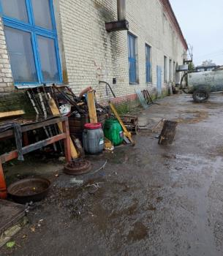 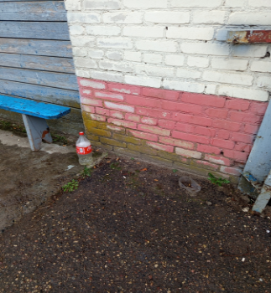

- площадка для сбора и хранения металлолома не содержится в чистоте (имеются поросли сорной растительности);

- ремонтная мастерская для сельскохозяйственной техники не содержится в чистоте (на полу мусор, не упорядочено хранение инструмента);

- санитарно-бытовое помещение (комната отдыха) не содержится в чистоте (по углам паутина);

- территория мойки автотранспорта не содержится в чистоте;

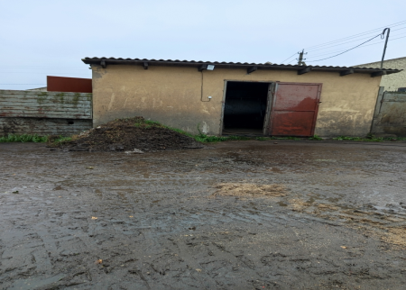

**РММ аг.Турец КУСП «Черняховский -Агро»:**

- территория РММ и автозаправки не содержится в чистоте (поросли сорной растительности);

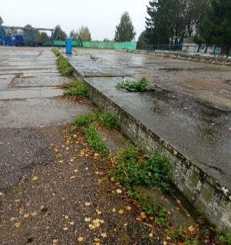 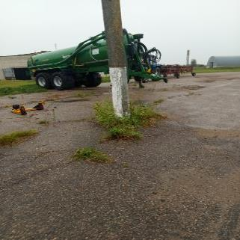

- ремонтная мастерская для сельскохозяйственной техники не содержится в чистоте (на полу мусор, следы жизнедеятельности птиц, не упорядочено хранение уборочного инвентаря);

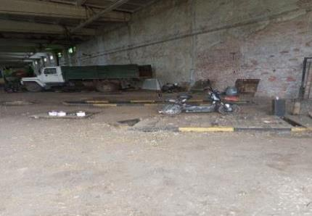

- производственные помещения не содержатся в чистоте (в токарном и слесарном цеху на полу скопление мелкого бытового мусора, следы жизнедеятельности птиц);

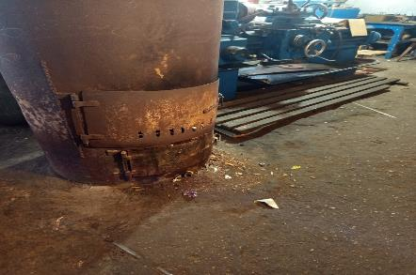

- рабочие места (осмотровые ямы) не содержатся в чистоте;

- крыша в ремонтной мастерской не поддерживается в исправном состоянии;

- в аптечке универсальной допускается хранение лекарственных средств с истекшим сроком годности;

По итогу проведенных оценочных мероприятий направлено 2 информации в адрес субъектов хозяйствования, письма в управление сельского хозяйства Кореличского райисполкома и профсоюзный комитет для рассмотрения и принятия управленческого решения по приведению данных объектов в соответствии с требованиями законодательства в области санитарно-эпидемиологического благополучия населения.

Помощник врача-гигиениста Каляда О.Н.